В соответствии с планами развития электронного документооборота в университете
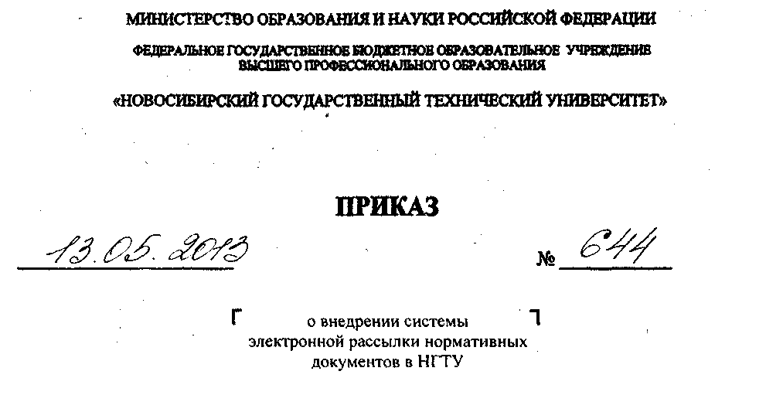

П Р И К А З Ы В А Ю:

- Ввести с 20.05.2013 г. в действие регламент электронной рассылки нормативных документов (приказов, указаний) по подразделениям университета (пр. № 440 от 04.04.2013 г.).
- В соответствие с регламентом подписываемые приказы (указания) в обязательном порядке должны содержать список рассылки. Приказы (указания) без списка рассылки ректором (проректором) не подписываются. Контроль наличия списка рассылки подписываемых приказов (указаний) осуществляют секретари проректоров (ректора).
- В соответствие с регламентом с 20.05.2013 г. сотрудники общего отдела (отв. Мережко Е.В.) размещают утвержденные приказы общего назначения (приказы без дроби) и указания в библиотеке нормативных документов и осуществляют рассылку уведомлений в электронном виде через корпоративную почтовую систему университета.
- Ответственность за своевременное прочтение уведомлений об утверждении приказов и указаний и их исполнение несут руководители подразделений.
- В отношении других категорий приказов сохраняется прежний порядок работы.


